# 5. Mapa sajta

Mapa sajta omogućava posetiocu da može na jednom mestu da vidi strukturu sajta i da lakše pronađe sadržaj, odnosno stranice koje ga interesuju. Mapa sajta može biti dokument u bilo kojoj formi koji može da se koristi kao alatka za planiranje web-dizajna ili web-stranica, obično urađena hijerarhijski. Mapa za ovaj web sajt je kreirana u alatu koji se zove Mindomo.

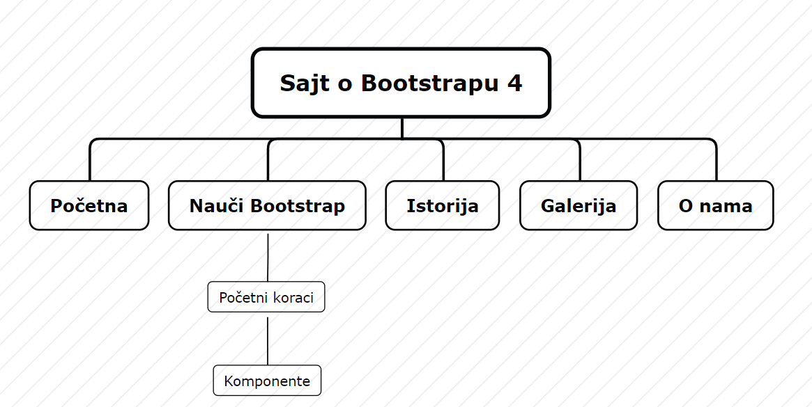

Sajt se sastoji od 6 stranica i Dropdown komponente iz koje možemo posetiti glavne 2 strane a to su Početni koraci i Komponente. Ostale 4 stranice su:

* Početna stranica
* Istorija
* Galerija
* O nama

**Početna stranica** je glavna stranica ovog sajta. To je prva stranica sa kojom se susreće posetilac. Na vrhu ove kao i svih ostalih stranica nalazi se navigacioni bar koji omogućava korisniku da se kreće kroz sajt. U središnjem delu nalazi se slika sa logoom Bootstrap-a kao i dugme na kome piše Isprobaj sada i koje vodi na stranicu Početni koraci gde se prikazuje kako dodati Bootstrap u neki dokument. Nakon toga nalazi se slika pored koje je opisano šta je Bootstrap i za šta se koristi. U donjem delu postoje 4 slike sa animacijama gde su opisane neverovatne karakteristike Bootstrapa: Kreativan dizajn, jedostavnost pri upotrebi, da je besplatan i otvorenog koda, dok su preglednost i razumljivost koda su neke od osnovnih karakteristika. Na samom dnu nalazi se progress bar koji pokazuje koje tehnologije su korišćene na ovom sajtu, a kao izvor tih podataka koristili smo GitHub API. U footer-u je ispisan tekst Copyright © 2021, napravljeno od  kao doprinos FTN-a, boljem web programiranju.

**Nauči Bootstrap** je sledeća po redu stavka u Navigacionom baru i urađena je pomoću Dropdown komponente. Klikom na padajući meni dobijate mogućnost izbora tj. da li ćete pristupiti stranici **Početni koraci** ili **Komponente**.

Naredna stranica je **Početni koraci** i ona se nalazi u okviru Dropdown menija. Na samom vrhu nalazi se video kroz koji se upoznajemo sa najpoznatijim i najinovativnijim okvirom za kreiranje prilagodljivih web lokacija tj. Bootstrapom. Ključna stvar na ovoj stranici je to što korisnik uči kako da implementira Bootstrap u svoj projekat. Ovde se nalaze potrebni kodovi koje korisnik kopira i prebacuje u program koji koristi za pravljenje web-sajta.

Najbitnija stranica na ovom web sajtu je **Komponente** gde saznajemo da Bootstrap 4 nudi desetak komponenata napravljenih da omoguće navigaciju na stranici, unos podataka, ikonografiju. Najbitnije komponente su opisane na ovoj stranici a to su:

* Alerts-upozorenja - prikazuju povratne informacije nakon izvršene radnje. Širok spektar boja omogućava korisniku da vizuelno predstavi svrhu poruke napisane unutar komponente alert. Klikom na dugme Pogledajte kod izlistava se kod koji korisnik kopira birajući boju koja mu odgovara.
* Buttons-dugmići – poseduje veliki broj već definisanih boja u zavisnosti za koju namenu su korisniku potrebni i podržava različite stilove i veličine. Klikom na dugme Pogledajte kod izlistava se kod koji korisnik kopira birajući boju dugmeta koja mu odgovara.
* Cards-kartice – kartica je fleksibilni i proširivi kontejner sadržaja i pruža mnoštvno kontrola i prilagođavanja. Moguće je ubaciti i sliku a na dnu se nalazi i dugme koje može da izvršava neku akciju. Klikom na dugme Pogledajte kod izlistava se kod koji korisnik kopira i implementira u svoj projekat.
* Carousel-karusel – omogućava korisniku slajd-šou, kretanje kroz element-slike odnosno slajdove. Klikom na dugme Pogledajte kod izlistava se kod koji korisnik kopira i implementira u svoj projekat.
* Jumbotron-džambatron – komponenta za prikazivanje sadržaja. U njoj je moguće pisati tekst, dodati sliku, dugme ili neku drugu komponentu. Klikom na dugme Pogledajte kod korisnik može videti kod koji kasnije može i kopirati u svoj projekat.
* Navbar-navigacioni bar – kod Bootstrapa navigacioni barovi su veoma prilagodljivi i oni se mogu modifikovati, oni uključuju podršku za brendiranje, navigaciju i još mnogo toga. Klikom na dugme Pogledaj kod korisnik će videti kod koji je potreban za implementaciju u svoj projekat.

Sledeća po redu je stranica u kojoj je ispisana **Istorija** Bootstrapa. U gornjem delu se upoznajemo sa povezanošću Bootstrapa i Twittera kroz kraći tekst koji je zajedno sa slikom ubačen u Card komponentu, dok je u podnožju dugme Pročitajte više koji vodi na originalni sajt Bootstrapa gde se može saznati dosta više o tome. Sa desne strane se takođe nalazi kartica u kojoj korisnik saznaje šta je Grid system. Središnji deo sadrži istoriju Bootstrapa opisanu kroz tekst i slike. Na dnu se mogu videti recenzije iz kojih se može videti da je Bootstrap veoma popularan okvir za razvoj sajtova.

Na stranici **Galerija** kroz card elemente tj. kartice se možemo upoznati sa najpopularnijim stranicama koje su urađene pomoću Bootstrapa. Sama strana je podeljena na 3 dela gde su prikazani nemački, američki i britanski sajtovi. Klik na dugme Pogledajte sajt automatski vodi na sajt koji je prikazan u kartici.

**O nama** je stranica koja na vrhu poseduje komponentu Jumbotron na kojoj se nalazi slika preko koje se nalazi tekst sa animacijom. Dok se u centralnom i u donjem delu saznaje nešto više o developerima koji su kreirali ovu stranicu. U oviru donjeg dela kartice, klikom na ikonice mogu se posetiti društvene mreže svakog developera.

Na svakoj od stranica prisutan je footer u kome je napisana gore navedena poruka kao i strelica sa desne strane koja omogućava korisniku da se vrati na vrh strane.